ĐẠI HỌC QUỐC GIA THÀNH PHỐ HỒ CHÍ MINH
TRƯỜNG ĐẠI HỌC BÁCH KHOA
KHOA KHOA HỌC ỨNG DỤNG


BÀI TẬP LỚN KHOA ĐIỆN
ĐỀ TÀI

LỚP L13 --- NHÓM 5 --- HK 231
Giảng viên hướng dẫn: Phan Thị Hường




Thành phố Hồ Chí Minh – 2023

BẢNG PHÂN CHIA CÔNG VIỆC

STT | Thành viên | MSSV | Nhiệm vụ | Kết quả | ĐIỂM CỘNG TRỪ
1 | NGUYỄN TẤN TÀI (nhóm trưởng) | 2151252 | Làm chung | 100% | +0
2 | HOÀNG ANH DŨNG | 2210570 | Làm chung | 100% | +0
3 | BÙI PHAN VĨNH KHA | 2211410 | Làm chung | 100% | +0
4 | PHAN VĨNH CHƯƠNG | 2210399 | Làm chung | 100% | +0
NHÓM TRƯỞNG
Nguyễn Tấn Tài
SĐT:0329947569
Email:tai.nguyentank21@hcmut.edu.vn


MỤC LỤC
CHƯƠNG 1: CƠ SỞ LÝ THUYẾT CỦA HỒI QUY LOGISTIC 4
1/ Mô hình hồi quy logistic 4
2/ Phương pháp hồi quy logistic 4
2.1/ Các bước thực hiện phương pháp hồi quy logistic: 4
3/ Hồi quy logistic machine learning 5
3.1/ Mục tiêu chính 6
3.2/ Hàm sigmoid 6
3.3/ Tối ưu hóa tham số 6
3.4/ Đánh giá mô hình 6
3.5/ Ứng dụng 6
CHƯƠNG 2: ỨNG DỤNG HỒI QUY LOGISTIC BẰNG R-STUDIO 7
1. Đọc dữ liệu vào R: 7
2. Kiểm tra dữ liệu khuyết: 9
3. Xử lý các lỗi trong dữ liệu: 9
3.1. Lỗi tính toán tổng giá trị đơn hàng sau khi giảm giá: 9
3.2. Lỗi đánh máy: 12
4. Thống kê mô tả: 14
4.1. Thống kê số lượng cho nearest_warehouse và biến season 14
4.2. Thống kê mẫu cho các biến định lượng 15
4.3. Vẽ biểu đồ phân phối cho biến correct_order_total sau khi chuyển sang dạng log: 16
4.4. Vẽ biểu đồ thể hiện tỷ lệ khách hàng hài lòng và không hài lòng với dịch vụ: 17
5. Thống kê suy diễn: 18


CHƯƠNG 1: CƠ SỞ LÝ THUYẾT CỦA HỒI QUY LOGISTIC

1/ Mô hình hồi quy logistic
Mô hình hồi quy logistic (Multivariate Logistic Regression) là một phương pháp thống kê được sử dụng để mô hình hóa và dự đoán xác suất xảy ra của một biến phụ thuộc nhị phân (có hai lựa chọn: 0 hoặc 1) dựa trên các biến độc lập. Trong hồi quy logistic, biến phụ thuộc là biến phân loại (có thể được gọi là biến phản ứng) và thường đại diện cho sự kiện xảy ra hoặc không xảy ra. Mô hình hồi qui logistic có thể thể hiện bằng một mô hình chung. Gọi p là xác suất của một sự kiện thì odd có thể định nghĩa như sau:
$$log(odd)=\frac{p}{1-p}$$
$$\log\left(odd\right)=β_{0}+β_{1}.x_{1}+β_{2}.x_{2}+…+β_{n}.x_{n}$$
Trong đó:
  - Log(odd) là logarit tự nhiên của tỉ lệ xác suất $\frac{p}{1-p}$.
  - $β_{0}$ là intercept.
  - $β_{1},β_{2},…,β_{n }$là các hệ số tương ứng với các biến độc lập $x_{1},x_{2},…,x_{n}.$
Kết quả của mô hình hồi quy logistic thường là xác suất của biến phụ thuộc thuộc vào các giá trị của biến độc lập. Mô hình này được sử dụng rộng rãi trong nghiên cứu y học, khoa học xã hội, kinh tế, và nhiều lĩnh vực khác để phân tích và dự đoán các sự kiện nhị phân, ví dụ như dự đoán bệnh lý, quyết định tín dụng, hoặc đánh giá tác động của các biến độc lập lên kết quả cụ thể.

2/ Phương pháp hồi quy logistic
Hồi quy logistic là một phương pháp thống kê được sử dụng để mô hình hóa và dự đoán xác suất xảy ra của một biến phụ thuộc nhị phân (có hai lựa chọn: 0 hoặc 1) dựa trên các biến độc lập.
Phương pháp này thường được sử dụng để dự đoán xác suất của một sự kiện xảy ra hoặc không xảy ra dựa trên các biến đầu vào.

2.1/ Các bước thực hiện phương pháp hồi quy logistic:
Dưới đây là 6 bước cơ bản để thực hiện phương pháp hồi quy logistic:
Bước 1: Thu thập dữ liệu
Thu thập dữ liệu về biến phụ thuộc (binary outcome) và biến độc lập mà bạn muốn sử dụng để dự đoán biến phụ thuộc. Đảm bảo dữ liệu của bạn phù hợp và được làm sạch.
Bước 2: Chuẩn bị dữ liệu
Tiền xử lý dữ liệu bằng cách loại bỏ dữ liệu trống, xử lý ngoại lệ, mã hóa biến độc lập (nếu cần) và chia tập dữ liệu thành tập huấn luyện và tập kiểm tra.
Bước 3: Xây dựng mô hình hồi quy logistic
Sử dụng hàm logistic để xây dựng mô hình hồi quy logistic. Mô hình này có dạng:
$$P=\left(Y=1\right)=\frac{1}{1+e^{-(b_{0}+b_{1}.X_{1}+b_{2}.X_{2}+…+b_{P}.X_{P})}}$$

Trong đó P(Y=1) là xác suất sự kiện xảy ra, X1 ,X2 ,…,Xp là các biến độc lập, và (b0, b1, b2 ,…,bp ) là các hệ số mô hình cần được ước tính.
Bước 4: Ước tính các hệ số
Sử dụng dữ liệu để ước tính các hệ số (b0, b1, b2 ,…,bp ) bằng cách tối ưu hóa hàm loss function, thường là hàm cross-entropy, thông qua các thuật toán tối ưu hóa như Gradient Descent.
Bước 5: Đánh giá mô hình
Sử dụng tập kiểm tra để đánh giá hiệu suất của mô hình hồi quy logistic. Các phép đo thường bao gồm confusion matrix, precision, recall, F1-score, ROC curve, và AUC.
Bước 6: Tinh chỉnh và sử dụng mô hình
Tùy chỉnh mô hình nếu cần thiết, bằng cách điều chỉnh siêu tham số hoặc thay đổi biến độc lập. Sau đó, bạn có thể sử dụng mô hình đã huấn luyện để dự đoán xác suất hoặc phân loại cho các điểm dữ liệu mới.
Phương pháp hồi quy logistic là một công cụ quan trọng trong học máy và thống kê để giải quyết các vấn đề phân loại và dự đoán trong nhiều lĩnh vực, chẳng hạn như y tế, tài chính, marketing, và nhiều lĩnh vực khác.
2.2/ Các phương pháp hồi quy logistic khác
Hồi quy Logistic Nhị phân (Binary Logistic Regression): Là loại hồi quy logistic cơ bản nhất, sử dụng để mô hình hóa xác suất của biến phụ thuộc nhị phân (có hai nhóm).
Hồi quy Logistic Đa lớp (Multinomial Logistic Regression): Sử dụng khi biến phụ thuộc có ba hoặc nhiều hơn các nhóm (không phải chỉ 0 hoặc 1).
Hồi quy Logistic Sắp xếp (Ordinal Logistic Regression): Được sử dụng khi biến phụ thuộc là một biến có thứ bậc (ordinal), nghĩa là có các mức độ xếp hạng (như kém, trung bình, xuất sắc) thay vì những nhóm cụ thể.
Hồi quy Logistic Nhiều biến (Multivariate Logistic Regression): Sử dụng khi có nhiều biến phụ thuộc (biến phụ thuộc là các biến phân loại) được mô hình hóa cùng một lúc.
Hồi quy Logistic Thay đổi (Logistic Regression for Change): Sử dụng khi bạn muốn xem xét sự thay đổi trong thời gian của biến phụ thuộc.
Hồi quy Logistic có đặc điểm thời gian (Time Series Logistic Regression): Áp dụng trong trường hợp bạn muốn mô hình hóa xác suất biến đổi theo thời gian.
Hồi quy Logistic Nhân tố (Factorial Logistic Regression): Sử dụng khi bạn muốn xem xét tác động của các biến phụ thuộc theo cách phụ thuộc vào nhiều biến độc lập cùng một lúc và các tương tác giữa chúng.

3/ Hồi quy logistic machine learning
Hồi quy logistic trong Machine Learning là một thuật toán phân loại (classification) quan trọng được sử dụng để dự đoán xác suất của một biến phụ thuộc rơi vào một trong hai lớp (binary classification) dựa trên các biến độc lập. Nó là một phần quan trọng của học máy và thường được áp dụng trong nhiều lĩnh vực như y tế, tài chính, marketing, và nhiều ứng dụng khác.

Dưới đây là các yếu tố quan trọng của hồi quy logistic trong Machine Learning:

3.1/ Mục tiêu chính
Mục tiêu của hồi quy logistic là dự đoán xác suất rơi vào một trong hai lớp (ví dụ: 0 hoặc 1) dựa trên các biến độc lập. Biến phụ thuộc thường liên quan đến một sự kiện hoặc điểm dữ liệu thuộc vào một nhóm cụ thể.

3.2/ Hàm sigmoid
Trong hồi quy logistic, hàm sigmoid được sử dụng để biểu diễn xác suất. Hàm này có hình dạng S-shaped và biến đổi giá trị đầu vào thành một giá trị xác suất nằm trong khoảng từ 0 đến 1. Công thức của hàm sigmoid là:
$$S(x) = \frac{1 }{(1 + e^{(-x)})}$$
Trong đó, x là tổ hợp tuyến tính của các biến độc lập và e là số Euler (khoảng 2.71828).

3.3/ Tối ưu hóa tham số
Mục tiêu của mô hình hồi quy logistic là tối ưu hóa các tham số (hệ số) sao cho mô hình có khả năng dự đoán tốt nhất. Quá trình này thường sử dụng các phương pháp như Gradient Descent hoặc các thuật toán tối ưu hóa khác.

3.4/ Đánh giá mô hình
Để đánh giá hiệu suất của mô hình hồi quy logistic, thường sử dụng các phép đo như confusion matrix, ROC curve, AUC (Area Under the ROC Curve), và F1-score. Điều này giúp xác định khả năng dự đoán của mô hình và kiểm tra sự phù hợp của nó với dữ liệu thực tế.

3.5/ Ứng dụng
Hồi quy logistic có nhiều ứng dụng thực tế, bao gồm dự đoán xác suất bệnh lý trong lĩnh vực y học, phân loại email spam hoặc không spam, dự đoán chấp nhận hoặc từ chối khoản vay trong tài chính, và nhiều ứng dụng khác trong việc phân loại và dự đoán.
ồi quy logistic trong Machine Learning là một công cụ quan trọng cho các tác vụ phân loại và dự đoán dựa trên xác suất. Nó cho phép mô hình hóa và dự đoán xác suất của biến phụ thuộc dựa trên các biến độc lập, và được sử dụng rộng rãi trong nhiều lĩnh vực để giải quyết các vấn đề thực tế.


CHƯƠNG 2: ỨNG DỤNG HỒI QUY LOGISTIC BẰNG R-STUDIO
Tổng quan về dữ liệu:
Tập dữ liệu này chứa thông tin về một cửa hàng điện tử trực tuyến. Cửa hàng có ba kho để giao hàng cho khách hàng.
- order_id: ID duy nhất cho mỗi đơn hàng
- customer_id: Id duy nhất cho mỗi khách hàng
- date: Ngày đặt hàng, được đưa ra ở định dạng YYYY-MM-DD
- nearest_warehouse: Chuỗi biểu thị tên kho gần khách hàng nhất
- shopping_cart: Danh sách các bộ dữ liệu đại diện cho các mặt hàng trong đơn đặt hàng: phần tử đầu tiên của bộ dữ liệu là mặt hàng được đặt hàng và phần tử thứ hai là số lượng đặt hàng cho mặt hàng đó.
- order_price: Giá thả nổi biểu thị giá đặt hàng bằng USD. Giá đặt hàng là giá của các mặt hàng trước khi áp dụng bất kỳ khoản giảm giá và/hoặc phí giao hàng nào.
- delivery_charges: Một số float thể hiện phí giao hàng của đơn hàng
- customer_lat: Vĩ độ vị trí của khách hàng
- customer_long: Kinh độ vị trí của khách hàng
- coupon_discount: Một số nguyên biểu thị phần trăm chiết khấu được áp dụng cho order_price.
- order_total: Số float biểu thị tổng đơn hàng bằng USD sau khi áp dụng tất cả các khoản chiết khấu và/hoặc phí giao hàng.
- season: Một chuỗi biểu thị mùa mà đơn hàng được đặt.
- is_expedited_delivery: Một boolean biểu thị liệu khách hàng có yêu cầu giao hàng nhanh hay không
- distance_to_nearest_warehouse: Một phao biểu thị khoảng cách vòng cung, tính bằng km, giữa khách hàng và nhà kho gần nhất với họ.
- latest_customer_review: Một chuỗi thể hiện đánh giá mới nhất của khách hàng về đơn hàng gần đây nhất của họ
- is_happy_customer: Một giá trị boolean biểu thị liệu khách hàng có hài lòng hay gặp vấn đề với đơn hàng gần đây nhất của họ hay không.
Kiến thức nền:
- Phát hiện và sửa lỗi trong dirty_data.csv.
- Gán các giá trị còn thiếu trong thiếu_data.csv.
- Phát hiện và loại bỏ các bất thường.
- Đánh giá các yếu tố tác động đến sự hài lòng của khách hàng về đơn hàng của họ.

1. Đọc dữ liệu vào R:
library(readr)
dirty_data <- read_csv("E:/2-BTL-XSTK/HK231/Nhom-C/dirty_data.csv")

## Rows: 500 Columns: 16
## ── Column specification ────────────────────────────────────────────────────────
## Delimiter: ","
## chr (7): order_id, customer_id, date, nearest_warehouse, shopping_cart, seas...
## dbl (7): order_price, delivery_charges, customer_lat, customer_long, coupon_...
## lgl (2): is_expedited_delivery, is_happy_customer
##
## ℹ Use `spec()` to retrieve the full column specification for this data.
## ℹ Specify the column types or set `show_col_types = FALSE` to quiet this message.

head(dirty_data,3)

## # A tibble: 3 × 16
## order_id customer_id date nearest_warehouse shopping_cart order_price
## <chr> <chr> <chr> <chr> <chr> <dbl>
## 1 ORD182494 ID6197211592 22/6/2019 Thompson [('Lucent 330… 12200
## 2 ORD395518 ID0282825849 29/12/2019 Thompson [('Thunder li… 9080
## 3 ORD494479 ID0579391891 2/3/2019 Nickolson [('Thunder li… 10670
## # ℹ 10 more variables: delivery_charges <dbl>, customer_lat <dbl>,
## # customer_long <dbl>, coupon_discount <dbl>, order_total <dbl>,
## # season <chr>, is_expedited_delivery <lgl>,
## # distance_to_nearest_warehouse <dbl>, latest_customer_review <chr>,
## # is_happy_customer <lgl>


2. Kiểm tra dữ liệu khuyết:
sum(is.na(dirty_data))

## [1] 0

Nhận xét: Kết quả cho thấy không có giá trị khuyết trong bộ dữ liệu.

3. Xử lý các lỗi trong dữ liệu:

3.1. Lỗi tính toán tổng giá trị đơn hàng sau khi giảm giá:
Xem thử các dữ liệu liên quan để tính:
head(dirty_data[c('order_price', 'delivery_charges', 'coupon_discount', 'order_total')], 10)

## # A tibble: 10 × 4
## order_price delivery_charges coupon_discount order_total
## <dbl> <dbl> <dbl> <dbl>
## 1 12200 79.9 10 11060.
## 2 9080 62.7 0 9143.
## 3 10670 65.9 10 9669.
## 4 24800 57.6 15 21138.
## 5 9145 75.5 25 6934.
## 6 7810 71.2 10 7100.
## 7 13700 74.8 5 13090.
## 8 7960 52.3 5 10790.
## 9 25390 108. 10 22959.
## 10 13320 62.3 15 11384.
Nếu coupon_discount khác không, nó tính dis_price bằng cách áp dụng giảm giá từ coupon_discount vào giá tiền đặt hàng gốc từ order_price. Sau đó, nó cộng thêm phí giao hàng từ delivery_charges vào dis_price để có price. Cuối cùng, nó làm tròn dis_price đến 2 chữ số thập phân và thêm final_price vào danh sách lis.
Nếu coupon_discount bằng 0, nó tính final_price bằng tổng của order_price và delivery_charges. Sau đó, nó làm tròn final_price đến 2 chữ số thập phân và thêm final_price vào danh sách lis.
Tính lại giá trị đơn hàng sau khi giảm giá cho 15 hàng đầu tiên:


library(dplyr)

##
## Attaching package: 'dplyr'

## The following objects are masked from 'package:stats':
##
## filter, lag

## The following objects are masked from 'package:base':
##
## intersect, setdiff, setequal, union

dirty_data <- mutate(dirty_data, final_price = ifelse(coupon_discount != 0, round((order_price * (coupon_discount / 100)) + delivery_charges, 2), round((order_price + delivery_charges), 2)))

for (i in 1:15) {if (dirty_data$final_price[i] != dirty_data$order_total[i]) {cat(paste("Inconsistency at index", i, ": Calculated total ", dirty_data$final_price[i], " does not match order_total ", dirty_data$order_total[i], "\n"))}}

## Inconsistency at index 1 : Calculated total 1299.89 does not match order_total 11059.89
## Inconsistency at index 3 : Calculated total 1132.87 does not match order_total 9668.87
## Inconsistency at index 4 : Calculated total 3777.61 does not match order_total 21137.61
## Inconsistency at index 5 : Calculated total 2361.79 does not match order_total 6934.29
## Inconsistency at index 6 : Calculated total 852.22 does not match order_total 7100.22
## Inconsistency at index 7 : Calculated total 759.84 does not match order_total 13089.84

## Inconsistency at index 8 : Calculated total 450.28 does not match order_total 10789.79
## Inconsistency at index 9 : Calculated total 2646.58 does not match order_total 22958.58
## Inconsistency at index 10 : Calculated total 2060.26 does not match order_total 11384.26
## Inconsistency at index 12 : Calculated total 3539.79 does not match order_total 10464.79
## Inconsistency at index 13 : Calculated total 19104.75 does not match order_total 926057.25

Nhận xét: Như kết quả cho thấy một số vị trí kết quả tính bị sai, nên ta phải tiến hành tính lại cho tất cả rồi sao đó thực hiện tiếp.
Tiến hành tính lại cho tất cả cho giá trị đơn hàng sau khi giảm giá:
dirty_data <- mutate(dirty_data, correct_order_total = ifelse(coupon_discount != 0, round(((order_price * (coupon_discount / 100)) + delivery_charges), 2), round((order_price + delivery_charges), 2)))

select(dirty_data, order_total, correct_order_total)

## # A tibble: 500 × 2
## order_total correct_order_total
## <dbl> <dbl>
## 1 11060. 1300.
## 2 9143. 9143.
## 3 9669. 1133.
## 4 21138. 3778.
## 5 6934. 2362.
## 6 7100. 852.
## 7 13090. 760.
## 8 10790. 450.
## 9 22959. 2647.
## 10 11384. 2060.
## # ℹ 490 more rows
Nhận xét: Như vậy đã sửa xong lỗi tính ở cột tổng giá cho đơn hàng.
Xem giá trị ngoại lai:

out_order_price <- boxplot.stats(dirty_data$correct_order_total)$out
length(out_order_price)

## [1] 71

out_order_price

## [1] 31973.25 19104.75 19785.64 31979.78 13787.61 12287.24 12822.12
## [8] 13822.01 37215.32 65598.10 26616.53 24293.23 24597.54 23495.54
## [15] 15747.96 25859.42 15182.58 13593.65 13379.27 24880.23 21270.61
## [22] 19761.84 69777.70 11661.79 13515.63 23461.82 11621.84 13700.38
## [29] 24307.39 22206.48 19622.32 15154.79 17831.08 129980.30 17609.05
## [36] 18374.75 16493.70 14744.86 18567.31 20265.84 29941.91 12247.47
## [43] 24173.76 13925.47 15982.18 115521.31 14230.71 20566.24 94859.92
## [50] 15082.98 21408.58 26795.90 18154.49 14890.58 20363.68 18274.06
## [57] 37649.94 32764.13 16690.36 13354.95 25818.91 16512.56 68328.68
## [64] 25186.70 21350.50 168270.82 20812.67 33947.06 38737.30 22182.29
## [71] 16596.98
Nhận xét: Ta nhận thấy có 71 giá trị ngoại lai nên ta sẽ tiến hành xử lý các giá trị ngoại lai này.

3.2. Lỗi đánh máy:
Trong biến nearest_warehouse có các giá trị viết thường và viết hoa chữ cái đầu, nhưng ý nghĩa giữa chúng là một, tương tự trong biến season* cũng vậy:*
table(dirty_data$nearest_warehouse)

##
## Bakers nickolson Nickolson thompson Thompson
## 119 3 181 4 193

table(dirty_data$season)

##
## autumn Autumn spring Spring summer Summer winter Winter
## 3 124 1 133 3 121 5 110

Xử lý lỗi đánh máy cho biến phân loại:
dirty_data$nearest_warehouse <- gsub("thompson", "Thompson", dirty_data$nearest_warehouse, ignore.case = TRUE)
dirty_data$nearest_warehouse <- gsub("nickolson", "Nickolson", dirty_data$nearest_warehouse, ignore.case = TRUE)

dirty_data$season <- gsub("autumn", "Autumn", dirty_data$season, ignore.case = TRUE)
dirty_data$season <- gsub("spring", "Spring", dirty_data$season, ignore.case = TRUE)
dirty_data$season <- gsub("summer", "Summer", dirty_data$season, ignore.case = TRUE)
dirty_data$season <- gsub("winter", "Winter", dirty_data$season, ignore.case = TRUE)
Tính tỷ lệ giá trị ngoại lai:
length(out_order_price)/length(dirty_data$correct_order_total)

## [1] 0.142
Nhận xét: Ta nhận thấy giá trị ngoại lai chiếm hơn 5% nên phương pháp xử lý phù hợp là thay thành các giá trị trung bình.
Thực hiện xử lý thay thế giá trị ngoại lai bằng trung bình:


mean_correct_order_total <- mean(dirty_data$correct_order_total, na.rm = TRUE)

dirty_data$correct_order_total[dirty_data$correct_order_total %in% out_order_price] <- mean_correct_order_total
Chuyển các biến phân loại thành dạng nhân tố:
dirty_data$season <- factor(dirty_data$season)
dirty_data$is_expedited_delivery <- factor(dirty_data$is_expedited_delivery)
dirty_data$is_happy_customer <- factor(dirty_data$is_happy_customer)

4. Thống kê mô tả:

4.1. Thống kê số lượng cho nearest_warehouse và biến season
table(dirty_data$nearest_warehouse)

##
## Bakers Nickolson Thompson
## 119 184 197

table(dirty_data$season)

##
## Autumn Spring Summer Winter
## 127 134 124 115

Nhận xét:
- Có 119 đơn hàng đặt ở kho Bakers, 184 đơn hàng đặt ở kho Nickolson và 197 đơn hàng đặt ở kho Thompson.
- Có 127 đơn hàng đặt vào mùa thu, 134 đơn hàng đặt vào mùa xuân, 124 đơn hàng đặt vào mùa hè và 115 đơn hàng đặt vào mùa đông.


4.2. Thống kê mẫu cho các biến định lượng
mean <- apply(dirty_data[,c("order_price","delivery_charges","customer_lat","customer_long","coupon_discount","correct_order_total","distance_to_nearest_warehouse")],2,mean)
sd <- apply(dirty_data[,c("order_price","delivery_charges","customer_lat","customer_long","coupon_discount","correct_order_total","distance_to_nearest_warehouse")],2,sd)
min <- apply(dirty_data[,c("order_price","delivery_charges","customer_lat","customer_long","coupon_discount","correct_order_total","distance_to_nearest_warehouse")],2,min)
max <- apply(dirty_data[,c("order_price","delivery_charges","customer_lat","customer_long","coupon_discount","correct_order_total","distance_to_nearest_warehouse")],2,max)
Q1 <- apply(dirty_data[,c("order_price","delivery_charges","customer_lat","customer_long","coupon_discount","correct_order_total","distance_to_nearest_warehouse")],2,quantile,probs=0.25)
median <- apply(dirty_data[,c("order_price","delivery_charges","customer_lat","customer_long","coupon_discount","correct_order_total","distance_to_nearest_warehouse")],2,median)
Q3 <- apply(dirty_data[,c("order_price","delivery_charges","customer_lat","customer_long","coupon_discount","correct_order_total","distance_to_nearest_warehouse")],2,quantile,probs=0.75)
data.frame(mean,sd,min,max,Q1,median,Q3)

## mean sd min max
## order_price 25522.216000 8.633373e+04 585.00000 947691.00000
## delivery_charges 76.658200 1.448146e+01 46.35000 114.04000
## customer_lat -35.835234 1.204539e+01 -37.82712 37.82634
## customer_long 144.969494 2.272027e-02 144.92497 145.01984
## coupon_discount 10.890000 8.649134e+00 0.00000 25.00000
## correct_order_total 2953.883737 2.486191e+03 134.82000 11298.33000
## distance_to_nearest_warehouse 2.204224 8.812416e+00 0.10780 94.97340
## Q1 median Q3

## order_price 7050.000000 12807.50000 20360.000000
## delivery_charges 65.982500 76.31000 82.555000
## customer_lat -37.818222 -37.81217 -37.805364
## customer_long 144.953488 144.96536 144.983985
## coupon_discount 5.000000 10.00000 15.000000
## correct_order_total 944.700000 2026.79500 5089.405000
## distance_to_nearest_warehouse 0.751425 1.03010 1.408625
Nhận xét: Ta thu được bảng kết quả gồm trung bình, độ lệch chuẩn, giá trị nhỏ nhất, giá trị lớn nhất, điểm phân vị 1, trung vị và điểm phân vị 3.

4.3. Vẽ biểu đồ phân phối cho biến correct_order_total sau khi chuyển sang dạng log:

library(ggplot2)

## Warning: package 'ggplot2' was built under R version 4.3.2

dirty_data$log_correct_order_total <- log(dirty_data$correct_order_total + 1)

ggplot(dirty_data, aes(x=log_correct_order_total)) + geom_histogram(binwidth=0.2, fill='skyblue', color='black') + labs(title='Histogram of log(correct_order_total)', x='log(correct_order_total)', y='Frequency') + theme_minimal()

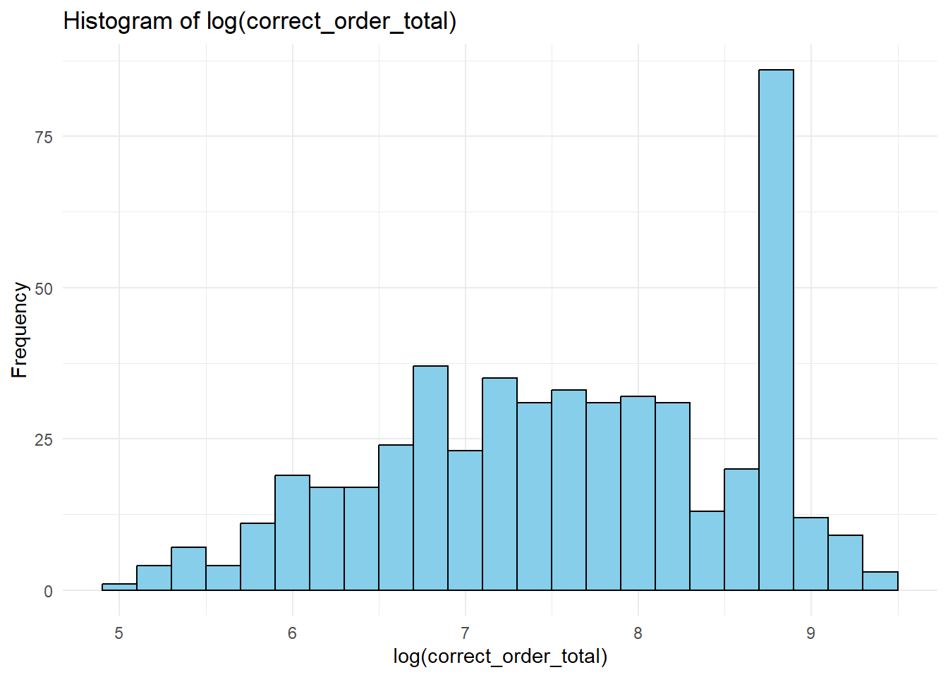
Hình 4.3: Biểu đồ phân phối cho biến correct_order_total sau khi chuyển sang dang log
Nhận xét: Ta nhận thấy rằng dữ liệu sau khi chuyển sang dạng log thì biến correct_order_total tuân theo phân phối chuẩn.

4.4. Vẽ biểu đồ thể hiện tỷ lệ khách hàng hài lòng và không hài lòng với dịch vụ:
happy_counts <- sum(dirty_data$is_happy_customer == "TRUE")
unhappy_counts <- sum(dirty_data$is_happy_customer == "FALSE")
total_counts <- length(dirty_data$is_happy_customer)

happy_percentage <- happy_counts / total_counts * 100
unhappy_percentage <- unhappy_counts / total_counts * 100

satisfaction <- c(happy_percentage, unhappy_percentage)

pie(satisfaction, labels = c(paste("Happy ", happy_percentage, "%"), paste("Unhappy ", unhappy_percentage, "%")), col = c("#FF99CC", "#FFA500"), main = "Customer Satisfaction\n")

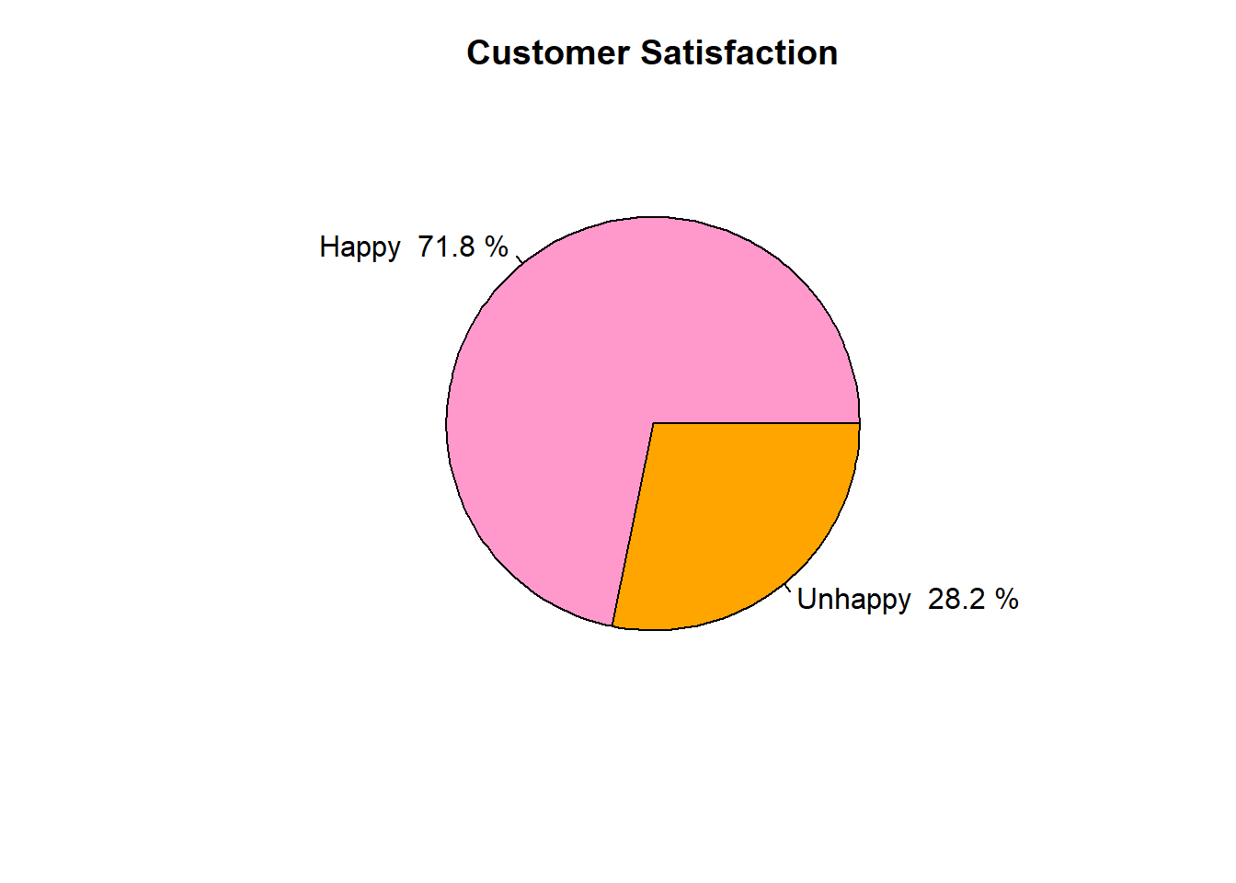
Hình 4.4: Biểu đồ thể hiện tỷ lệ khách hàng hài lòng và không hài lòng với dịch vụ

Nhận xét: Dựa vào đồ thị ta thấy có 71.8% khách hàng hài lòng với đơn đặt hàng.

5. Thống kê suy diễn:
MÔ HÌNH HỒI QUY LOGISTIC:
Phương trình hồi quy logistic có dạng như sau:
log-odds=$β_{0}+β_{1}x_{1}+β_{2}x_{2}+…+β_{n}x_{n}$ .
Trong đó:
- log-oddslog-odds là logarit tự nhiên của tỷ lệ xác suất $(\frac{p}{1-p})$
- $β_{0}$là intercept.
- $β_{1},β_{2},…,β_{n}$ là các hệ số tương ứng với các biến độc lập $x_{1},x_{2},…,x_{n}$.
Đưa biến cần quan tâm về hệ nhị phân:
dirty_data$is_happy_customer_numeric <- ifelse(dirty_data$is_happy_customer == TRUE, 1, 0)
Xây dựng mô hình hồi quy logistic:
logistic_model <- glm(is_happy_customer_numeric ~ order_price + delivery_charges + coupon_discount + correct_order_total + season + is_expedited_delivery + distance_to_nearest_warehouse, data=dirty_data, family=binomial)

summary(logistic_model)

##
## Call:
## glm(formula = is_happy_customer_numeric ~ order_price + delivery_charges +
## coupon_discount + correct_order_total + season + is_expedited_delivery +
## distance_to_nearest_warehouse, family = binomial, data = dirty_data)
##
## Coefficients:
## Estimate Std. Error z value Pr(>|z|)
## (Intercept) -2.016e+01 2.014e+00 -10.007 < 2e-16 ***
## order_price 4.967e-06 5.662e-06 0.877 0.3804
## delivery_charges 3.750e-01 3.529e-02 10.627 < 2e-16 ***
## coupon_discount -3.223e-02 1.903e-02 -1.693 0.0904 .
## correct_order_total -4.135e-05 6.815e-05 -0.607 0.5440
## seasonSpring -6.597e+00 7.742e-01 -8.521 < 2e-16 ***
## seasonSummer -4.276e+00 6.121e-01 -6.986 2.82e-12 ***
## seasonWinter 1.129e+00 5.021e-01 2.248 0.0246 *
## is_expedited_deliveryTRUE -7.360e+00 8.078e-01 -9.111 < 2e-16 ***
## distance_to_nearest_warehouse -2.191e-02 1.388e-02 -1.578 0.1145
## ---
## Signif. codes: 0 '***' 0.001 '**' 0.01 '*' 0.05 '.' 0.1 ' ' 1
##
## (Dispersion parameter for binomial family taken to be 1)
##

## Null deviance: 594.83 on 499 degrees of freedom
## Residual deviance: 246.39 on 490 degrees of freedom
## AIC: 266.39
##
## Number of Fisher Scoring iterations: 7
Nhận xét: Dưới đây là một nhận xét chi tiết về kết quả mô hình hồi quy logistic:
Trong mô hình logistic regression, phương trình hồi quy có thể được viết dưới dạng:
log-odds = -20.16 +4.967 x ${10}^{-6}$x order_price + 0.375 x delivery_charges - 0.03223 x coupon discount - 4.135 x ${10}^{-5}$ x correct_order_total - 6.597 x seasonSpring - 4.276 x seasonSummer + 1.129× season Winter-7.36 × is_expedited deliveryTRUE - 0.0219 x distance_to_nearest_warehouse
Ở đây, các biến như order_price, delivery_charges, coupon_discount, order_total, seasonSpring, season Summer, seasonWinter, is_expedited_deliveryTRUE, và distance_to_nearest_warehouse đại diện cho các giá trị của từng biến trong dữ liệu của bạn. Phương trình này sẽ cho bạn log-odds của biến phụ thuộc is_happy_customer_numeric dựa trên các giá trị của các biến độc lập. Để chuyển từ log-odds sang xác suất, ta có thể sử dụng hàm sigmoid:
P(is_happy_customer_numeric)=$\frac{1}{1+e^{-(log-odds)}}$
Trong đó $e$ là số Euler.
- Intercept: Giá trị của Intercept là -20.16. Điều này là giá trị của log-odds khi tất cả các biến độc lập đều bằng 0.
- Các Hệ số (Coefficients):
  - order_price: Hệ số là 4.976e-06, nhưng p-value là 0.3804, không đạt mức ý nghĩa thống kê ở mức 0.05. Có vẻ như order_price không ảnh hưởng đáng kể đến xác suất của is_happy_customer_numeric.
  - delivery_charges: Hệ số là 0.375 với p-value gần 0, có ý nghĩa thống kê. Điều này cho biết có sự ảnh hưởng tích cực của delivery_charges lên xác suất của is_happy_customer_numeric.
  - coupon_discount: Hệ số là -0.03223, p-value là 0.0904, có vẻ không đạt mức ý nghĩa thống kê ở mức 0.05.
  - correct_order_total: Hệ số là -4.276e-05, p-value là 0.544, không đạt mức ý nghĩa thống kê ở mức 0.05.
  - seasonSpring, seasonSummer, seasonWinter: Tất cả đều có ảnh hưởng đáng kể đến xác suất của is_happy_customer_numeric, nhưng nên lưu ý giữa chúng để tránh đa cộng tuyến.
  - is_expedited_deliveryTRUE: Có ảnh hưởng tích cực với hệ số là -7.36, p-value gần 0.
  - distance_to_nearest_warehouse: Hệ số là -0.02191, p-value là 0.1145, có vẻ không đạt mức ý nghĩa thống kê ở mức 0.05.
- Significance Codes: Khả năng bác bỏ giả thuyết không.
- Deviance và AIC: Deviance Residual là một độ đo của sự khác biệt giữa mô hình và dữ liệu. AIC là một độ đo của sự phù hợp của mô hình. Trong trường hợp này, giảm deviance và AIC so với mô hình null (intercept-only) cho thấy mô hình có khả năng dự đoán tốt hơn.
- Null deviance và Residual deviance: Cả hai giá trị này giúp đánh giá sự phù hợp của mô hình. Nếu Residual deviance giảm đáng kể so với Null deviance, điều này chỉ ra rằng mô hình có thể giải thích dữ liệu tốt hơn mô hình null.
- Số lần lặp Fisher Scoring: Số lần lặp của thuật toán hội tụ đến giải pháp tối ưu sau 7 lần.
Nhìn chung, mô hình có vẻ phù hợp với dữ liệu, và một số biến như ‘delivery_charges’, ‘season’, và ‘is_expedited_delivery’ có vẻ quan trọng đối với việc dự đoán xác suất ‘is_happy_customer_numeric’. Tuy nhiên, việc đánh giá ý nghĩa thống kê của từng biến là quan trọng để đảm bảo tính chắc chắn của các kết luận.



THANK FOR WATCHING

